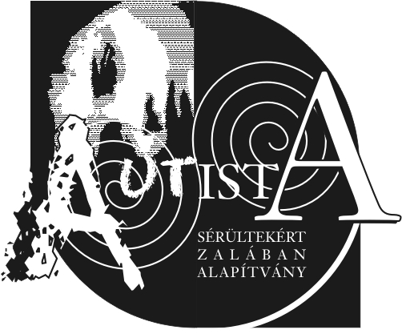  Meghívó |  |  | Az Autista Sérültekért Zalában Alapítvány  szeretettel meghívja Önt és szeretteit a  2012. március 30-31-én  megrendezésre kerülő  „különös léttel  a világban”  című rendezvénysorozatra,  ami az FSZK 11121 program  keretében valósul meg  A rendezvény támogatói:  Nemzeti Erőforrás Minisztérium,  Fogyatékos Személyek Esélyegyenlőségéért Közalapítvány  Zalaegerszegi Polgárőr Egyesület  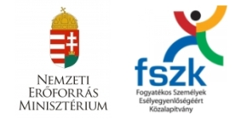
2012. március 30. (péntek)  Szakmai konferencia  Helyszíne: Keresztury Dezső Általános Művelődési Központ  8900 Zalaegerszeg, Landorhegyi út 21.  9 ⁰⁰ – 10 ⁰⁰ Regisztráció  10 ⁰⁰ Megnyitó  A konferenciát megnyitja: Sümeghy László Szociális, Egészségügyi és Esélyegyenlőségi Bizottság elnöke  Köszöntőt mond: Jakab Károlyné kuratóriumi elnök  10 ¹⁵ Beszámoló a pedagógusok és védőnők számára megvalósult képzésekről  Előadó: Sulyok Eleonóra  10 ⁴⁵ – 11 ⁴⁵ Az autizmus spektrum különböző pontjain elhelyezkedő emberek lehetséges életútjai a mai Magyarországon  Előadó: Dr. Simó Judit, gyermekpszichiáter  11 ⁴⁵ – 12 ⁴⁵ Autisták helyzete Európában  Előadó: Szilvásy Zsuzsanna, az Autism Europe elnöke  12 ⁴⁵ – 13 ⁴⁵ Ebéd  14 ⁰⁰ órától Szekciók: |  |  | 2012. március 31. (szombat)  Családi nap  Helyszíne: Boncodföldei Sportpálya  13 ³⁰ „Futás az Autistákért” örömfutás  13 ⁰⁰ órától nevezés a futásra:  Rajt és nevezés: Zalaegerszeg, Kiskondás Étterem melletti parkoló  Cél: Autisták védőotthona, Boncodfölde  További integrált programok  a Boncodföldei Sportpályán:  Játszóház másként – Csillagút Egyesület  Kézműves ház – Gölöncsér Bt  Kutyás bemutató – Göcsej Kutyaklub  Ugráló légvár  Tájékozódó verseny – ZTC  Főzőverseny
  1. Szekció: | Buzás Ferencné, | mentorszülő
  2. Szekció: | Békési Tamás, | szülő
  3. Szekció: | Németh Szilvia, | Autisták Védőotthonának intézményvezetője

